参加申込書

農業体験in室戸 ゆず収穫体験に参加希望します。

フリガナ
名前
生年月日
住所
電話番号

同行者（※保険加入に必要な情報です。記入漏れのないようお願いします。）
名前 |  | 名前
生年月日 |  | 生年月日
住所 |  | 住所
電話番号 |  | 電話番号
名前 |  | 名前
生年月日 |  | 生年月日
住所 |  | 住所
電話番号 |  | 電話番号
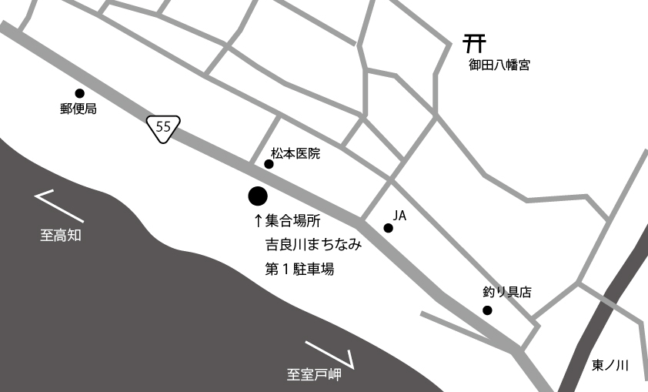
問合せ先
室戸市農村集落活性化協議会 事務局
TEL: 0887-22-5119 (8:30~17:00)
FAX: 0887-22-1120
Mail: mr-010900@city.muroto.lg.jp
申し込み締め切り
10月22日(月)

アンケート
1. 何でこのイベントを知りましたか？
□ポスター・チラシ □インターネット □友人知人の紹介 □その他( )
2. 参加しようと思った理由は何ですか？
□おもしろそうだから □移住を検討中 □就農を検討中 □その他( )

